住房和城乡建设部关于印发建设工程企业资质管理制度改革方案的通知（工程勘察资质、工程设计资质、施工资质、工程监理资质）

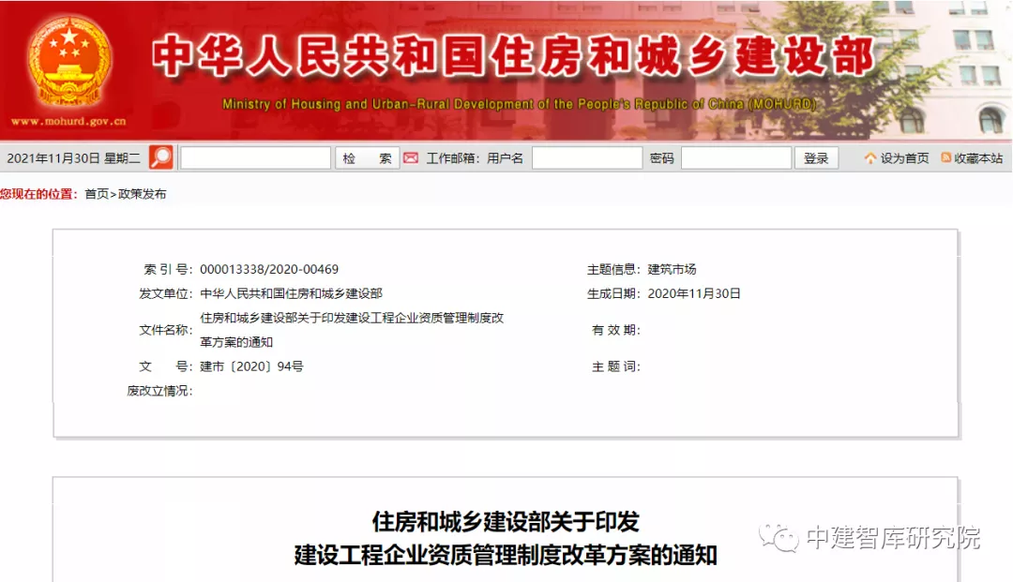


建设工程企业资质管理制度改革方案
为贯彻落实2019年全国深化“放管服”改革优化营商环境电视电话会议精神和李克强总理重要讲话精神，按照《国务院办公厅关于印发全国深化“放管服”改革优化营商环境电视电话会议重点任务分工方案的通知》（国办发〔2019〕39号）要求，深化建筑业“放管服”改革，做好建设工程企业资质（包括工程勘察、设计、施工、监理企业资质，以下统称企业资质）认定事项压减工作，现制定以下改革方案。 一、指导思想 以习近平新时代中国特色社会主义思想为指导，贯彻落实党的十九大和十九届二中、三中、四中、五中全会精神，充分发挥市场在资源配置中的决定性作用，更好发挥政府作用，坚持以推进建筑业供给侧结构性改革为主线，按照国务院深化“放管服”改革部署要求，持续优化营商环境，大力精简企业资质类别，归并等级设置，简化资质标准，优化审批方式，进一步放宽建筑市场准入限制，降低制度性交易成本，破除制约企业发展的不合理束缚，持续激发市场主体活力，促进就业创业，加快推动建筑业转型升级，实现高质量发展。
二、主要内容
（一）精简资质类别，归并等级设置。为在疫情防控常态化条件下做好“六稳”工作、落实“六保”任务，进一步优化建筑市场营商环境，确保新旧资质平稳过渡，保障工程质量安全，按照稳中求进的原则，积极稳妥推进建设工程企业资质管理制度改革。对部分专业划分过细、业务范围相近、市场需求较小的企业资质类别予以合并，对层级过多的资质等级进行归并。改革后，工程勘察资质分为综合资质和专业资质，工程设计资质分为综合资质、行业资质、专业和事务所资质，施工资质分为综合资质、施工总承包资质、专业承包资质和专业作业资质，工程监理资质分为综合资质和专业资质。资质等级原则上压减为甲、乙两级（部分资质只设甲级或不分等级），资质等级压减后，中小企业承揽业务范围将进一步放宽，有利于促进中小企业发展。具体压减情况如下： 1.工程勘察资质。保留综合资质；将4类专业资质及劳务资质整合为岩土工程、工程测量、勘探测试等3类专业资质。综合资质不分等级，专业资质等级压减为甲、乙两级。 2.工程设计资质。保留综合资质；将21类行业资质整合为14类行业资质；将151类专业资质、8类专项资质、3类事务所资质整合为70类专业和事务所资质。综合资质、事务所资质不分等级；行业资质、专业资质等级原则上压减为甲、乙两级（部分资质只设甲级）。 3.施工资质。将10类施工总承包企业特级资质调整为施工综合资质，可承担各行业、各等级施工总承包业务；保留12类施工总承包资质，将民航工程的专业承包资质整合为施工总承包资质；将36类专业承包资质整合为18类；将施工劳务企业资质改为专业作业资质，由审批制改为备案制。综合资质和专业作业资质不分等级；施工总承包资质、专业承包资质等级原则上压减为甲、乙两级（部分专业承包资质不分等级），其中，施工总承包甲级资质在本行业内承揽业务规模不受限制。 4.工程监理资质。保留综合资质；取消专业资质中的水利水电工程、公路工程、港口与航道工程、农林工程资质，保留其余10类专业资质；取消事务所资质。综合资质不分等级，专业资质等级压减为甲、乙两级。 （二）放宽准入限制，激发企业活力。住房和城乡建设部会同国务院有关主管部门制定统一的企业资质标准，大幅精简审批条件，放宽对企业资金、主要人员、工程业绩和技术装备等的考核要求。适当放宽部分资质承揽业务规模上限，多个资质合并的，新资质承揽业务范围相应扩大至整合前各资质许可范围内的业务，尽量减少政府对建筑市场微观活动的直接干预，充分发挥市场在资源配置中的决定性作用。 （三）下放审批权限，方便企业办事。进一步加大放权力度，选择工作基础较好的地方和部分资质类别，开展企业资质审批权下放试点，将除综合资质外的其他等级资质，下放至省级及以下有关主管部门审批（其中，涉及公路、水运、水利、通信、铁路、民航等资质的审批权限由国务院住房和城乡建设主管部门会同国务院有关部门根据实际情况决定），方便企业就近办理。试点地方要明确专门机构、专业人员负责企业资质审批工作，并制定企业资质审批相关管理规定，确保资质审批权下放后地方能够接得住、管得好。企业资质全国通用，严禁各行业、各地区设置限制性措施，严厉查处变相设置市场准入壁垒，违规限制企业跨地区、跨行业承揽业务等行为，维护统一规范的建筑市场。 （四）优化审批服务，推行告知承诺制。深化“互联网＋政务服务”，加快推动企业资质审批事项线上办理，实行全程网上申报和审批，逐步推行电子资质证书，实现企业资质审批“一网通办”，并在全国建筑市场监管公共服务平台公开发布企业资质信息。简化各类证明事项，凡是通过政府部门间信息共享可以获取的证明材料，一律不再要求企业提供。加快推行企业资质审批告知承诺制，进一步扩大告知承诺制使用范围，明确审批标准，逐步提升企业资质审批的规范化和便利化水平。 （五）加强事中事后监管，保障工程质量安全。坚持放管结合，加大资质审批后的动态监管力度，创新监管方式和手段，全面推行“双随机、一公开”监管方式和“互联网+监管”模式，强化工程建设各方主体责任落实，加大对转包、违法分包、资质挂靠等违法违规行为查处力度，强化事后责任追究，对负有工程质量安全事故责任的企业、人员依法严厉追究法律责任。 三、保障措施 （一）完善工程招投标制度，引导建设单位合理选择企业。持续深化工程招投标制度改革，完善工程招标资格审查制度，优化调整工程项目招标条件设置，引导建设单位更多从企业实力、技术力量、管理经验等方面进行综合考察，自主选择符合工程建设要求的企业。积极培育全过程工程咨询服务机构，为业主选择合格企业提供专业化服务。大力推行工程总承包，引导企业依法自主分包。 （二）完善职业资格管理制度，落实注册人员责任。加快修订完善注册人员职业资格管理制度，进一步明确注册人员在工程建设活动中的权利、义务和责任，推动建立个人执业责任保险制度，持续规范执业行为，落实工程质量终身责任制，为提升工程品质、保障安全生产提供有力支撑。 （三）加强监督指导，确保改革措施落地。制定建设工程企业资质标准指标说明，进一步细化审批标准和要求，加强对地方审批人员的培训，提升资质审批服务能力和水平。不定期对地方资质审批工作进行抽查，对违规审批行为严肃处理，公开曝光，情节严重的，取消企业资质审批权下放试点资格。 （四）健全信用体系，发挥市场机制作用。进一步完善建筑市场信用体系，强化信用信息在工程建设各环节的应用，完善“黑名单”制度，加大对失信行为的惩戒力度。加快推行工程担保和保险制度，进一步发挥市场机制作用，规范工程建设各方主体行为，有效控制工程风险。 （五）做好资质标准修订和换证工作，确保平稳过渡。开展建设工程企业资质管理规定、标准等修订工作，合理调整企业资质考核指标。设置1年过渡期，到期后实行简单换证，即按照新旧资质对应关系直接换发新资质证书，不再重新核定资质。 （六）加强政策宣传解读，合理引导公众预期。加大改革政策宣传解读力度，及时释疑解惑，让市场主体全面了解压减资质类别和等级的各项改革措施，提高政策透明度。加强舆论引导，主动回应市场主体反映的热点问题，营造良好舆论环境。 附件：1.建设工程企业资质改革措施表 2.改革后建设工程企业资质分类分级表
